今日动态
一、晨间来园
今日应到32人，实到31人（1人不符合来园条件），赵午棣走到每一位老师身边甜甜打招呼：“老师，早上好”。郑宇哲签到后放好水杯，绕好杯带后去洗手喝牛奶。
- 区域游戏
喝完牛奶后宝贝们自主选择区域进行游戏。今天我们共开放五个区域，分别是建构区（桌面建构和地面建构）、图书区、益智区、娃娃家（卧室和厨房扮演）、科探区。
孩子们基本能够自主进入区域进行游戏，并且选择自己喜欢的材料进行游戏。在游戏过程中，对于基本的游戏规则也能做到相互提醒。游戏结束的时候，听到音乐能够较及时的整理材料。
许皓晨、孙熙缘在桌面建构用雪花片拼搭花篮。  韩自豪用棒环玩具拼搭花朵。 | 房硕和马玉壮用乐高积木搭建城堡，比一比谁搭的更高、更稳。 | 徐嘉翌、王洛笛在地面建构区域共同配合搭建城堡。李君瑶负责调整搭建的情况。 |  | 王刘成和姚计远在益智区进行磁力片拼搭的游戏。 | 赵午棣和胡依依在科探区拼搭磁力小车。
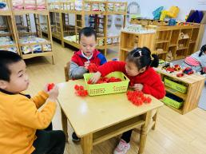 | 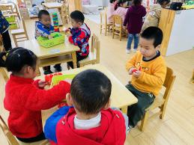 |  | 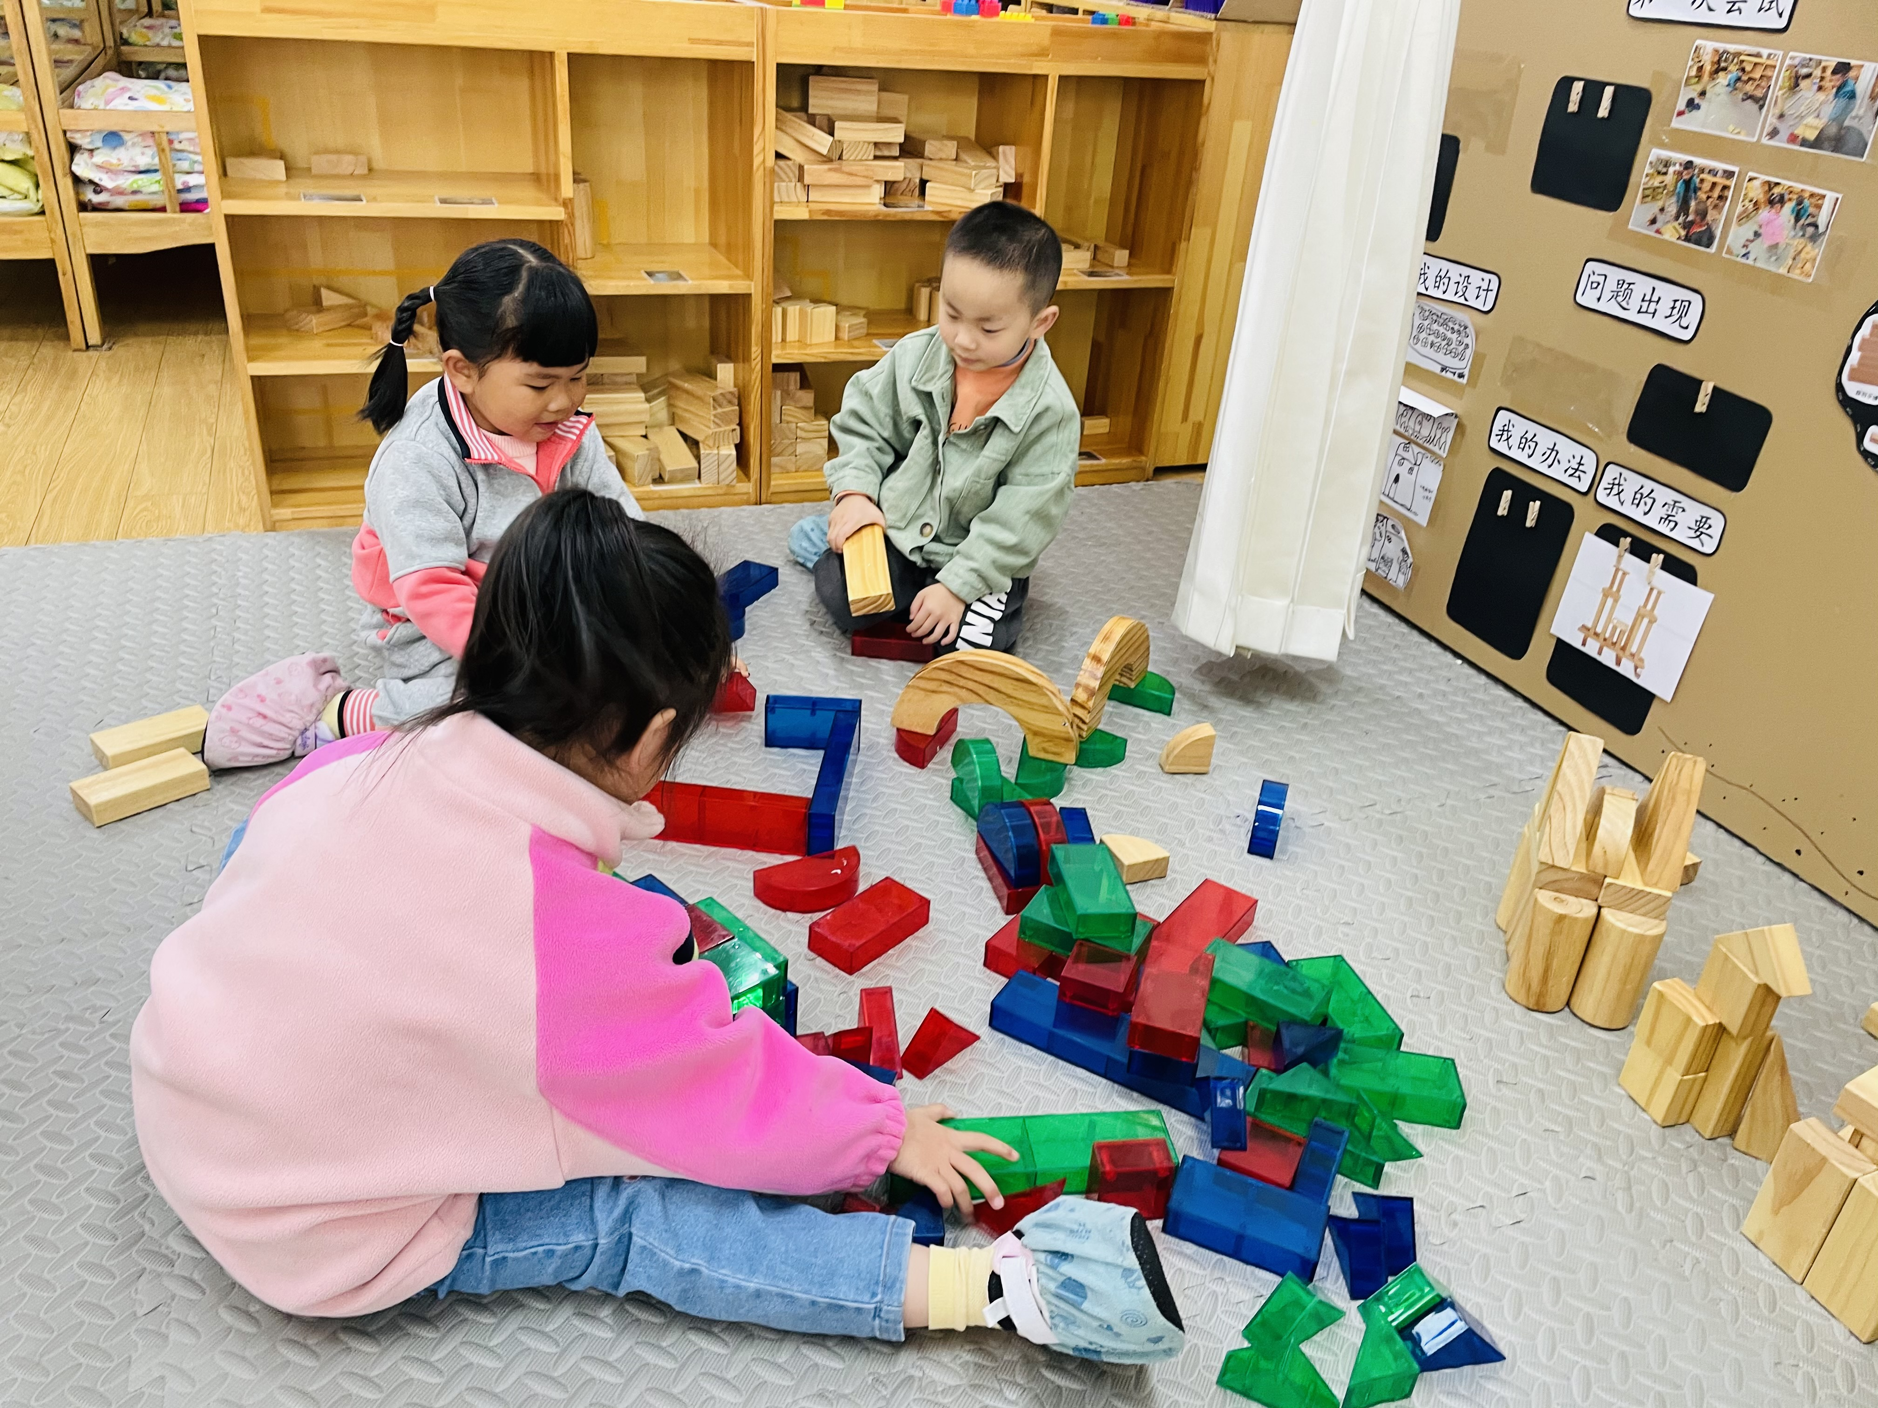 | 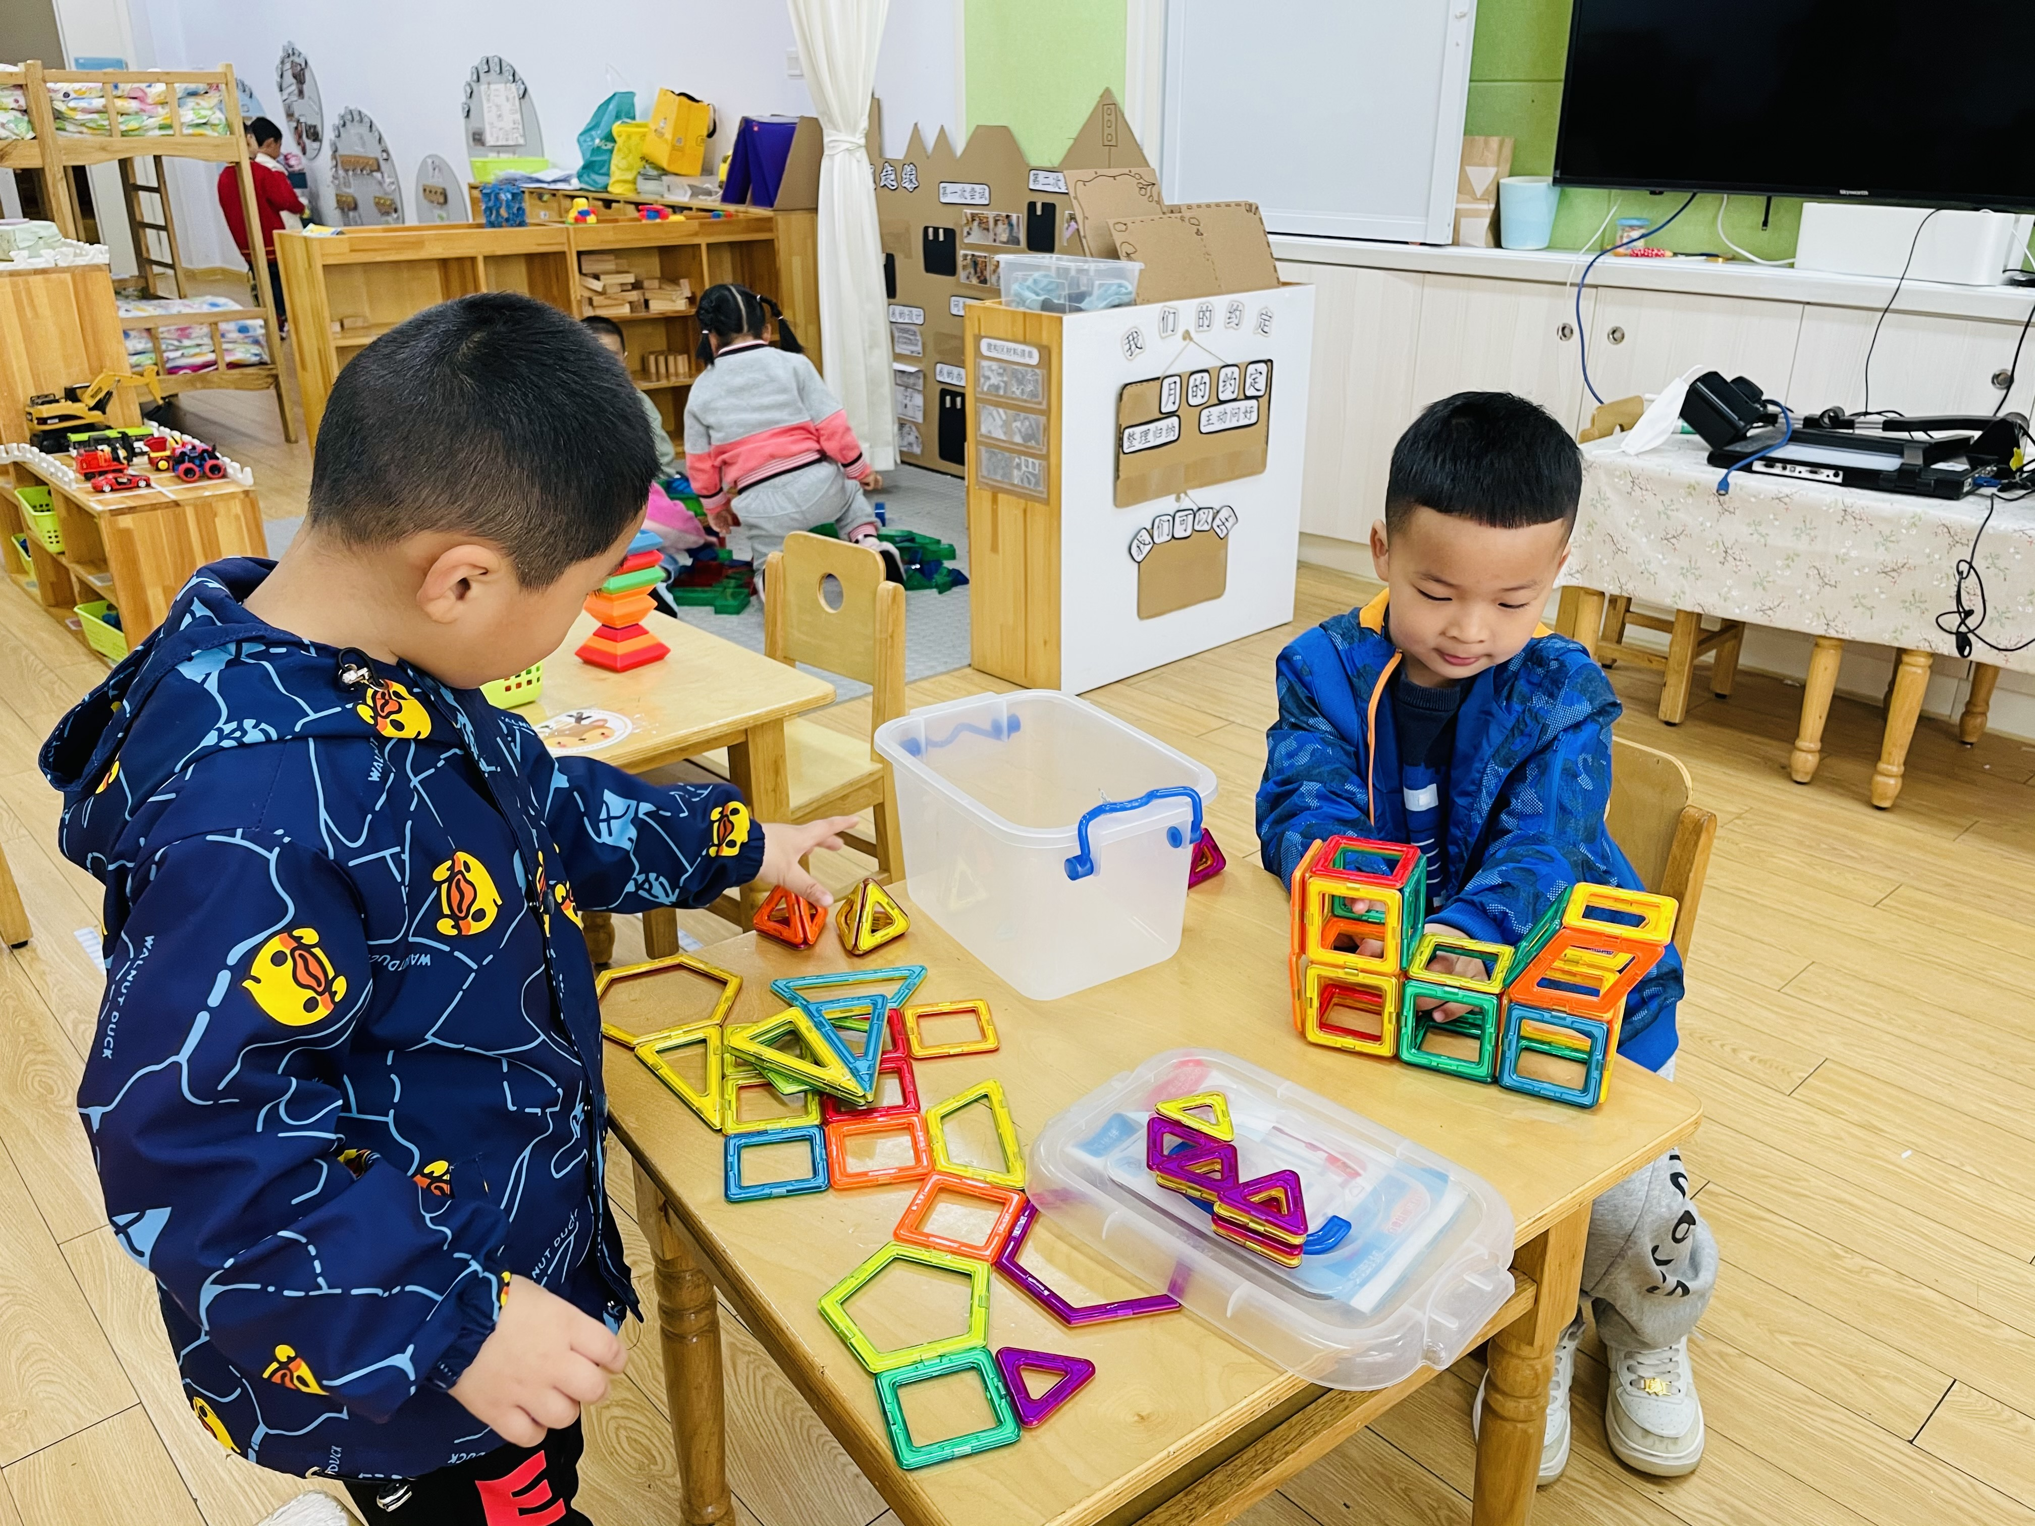 | 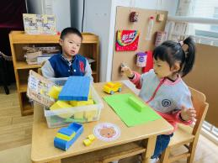
于佳漪在娃娃家进行炒菜、喂宝宝吃饭的游戏。 | 赵午棣、曹欣彤、姚曼欣和郑棋宇在图书区进行故事盒子讲故事的游戏。 |  | 赵信宇、周昕潼、时益瑾和郝韩爱在美工区进行搓揉橡皮泥的游戏。
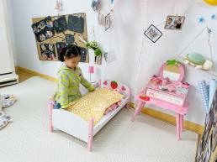 | 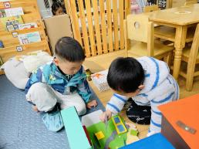 |  | 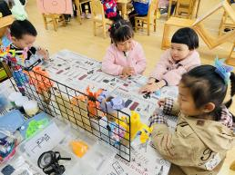

- 户外游戏
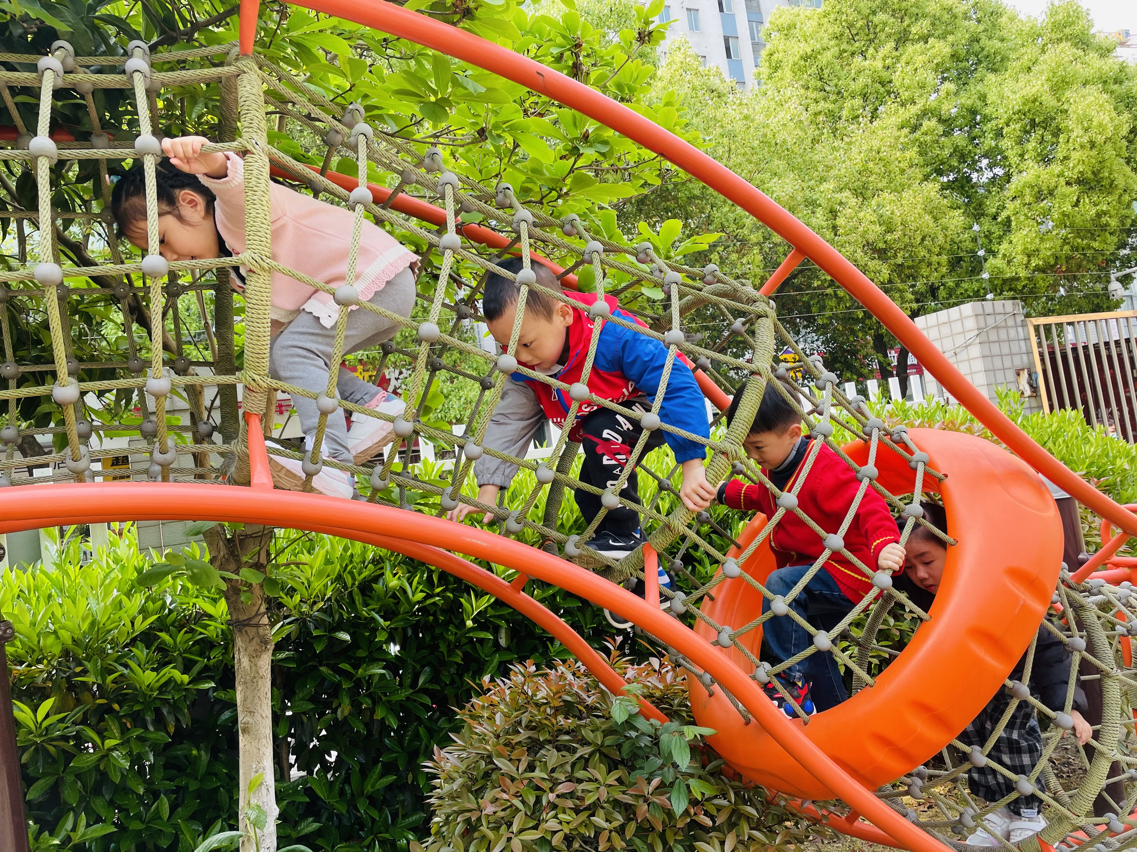 | 杨逸恬、韩自豪、杨鑫哲、戴上雯和李君瑶按顺序一个接一个向前攀爬。 | 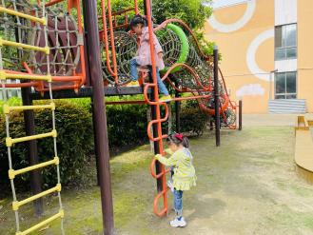 | 刘雨微、于佳漪、周昕潼、时益瑾和杨逸恬在学习攀爬的技巧，手脚并用。
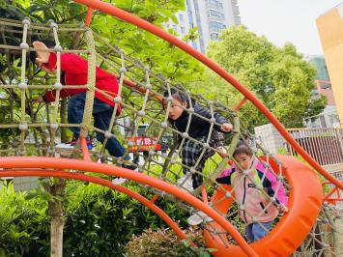 | 杨逸恬、韩自豪、杨鑫哲、戴上雯和李君瑶按顺序一个接一个向前攀爬。 | 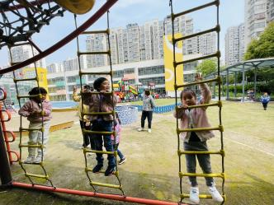 | 刘雨微、于佳漪、周昕潼、时益瑾和杨逸恬在学习攀爬的技巧，手脚并用。
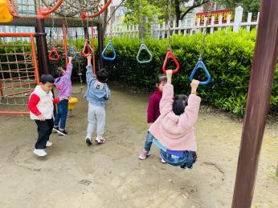 | 邓梓洛、姚曼欣、胡嘉深和王刘成在吊一吊、甩一甩中活动手臂。 | 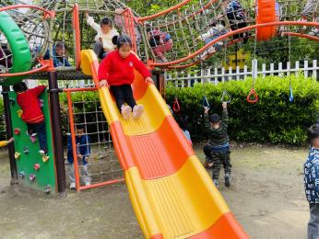 | 孙熙缘、于悦宁按顺序保持安全滑下滑梯。
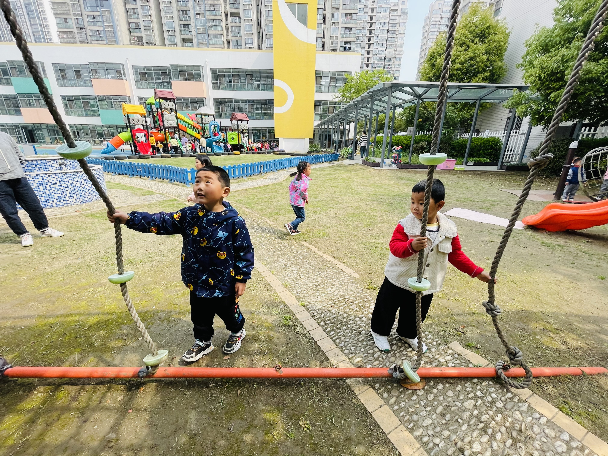 | 邓梓洛、姚曼欣、胡嘉深和王刘成在吊一吊、甩一甩中活动手臂。 | 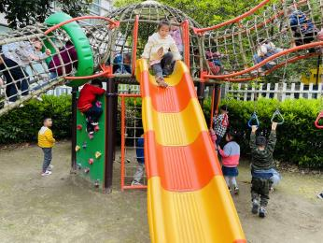 | 孙熙缘、于悦宁按顺序保持安全滑下滑梯。

四、集体活动
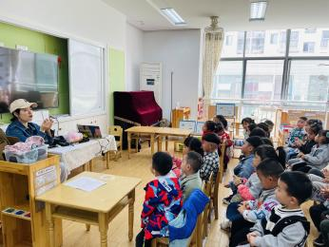
谈话《疫情防护》
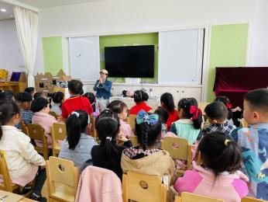
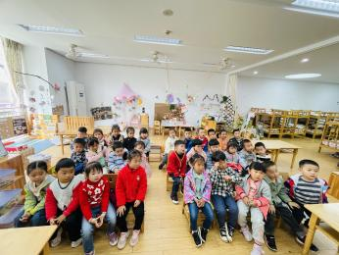
五、生活活动
杨子晨：能够一手扶碗，一手拿勺的进餐，并能把扬州炒饭全吃完，举手等待盛汤。
于子跃、王洛笛：吃完饭后把碗轻轻放进桶里，把勺子塞进布袋里。
六、家园联系
1.孩子在家中时，家长们能够放手让孩子尝试自己的事情自己做，逐渐培养起孩子好的生活习惯和自理能力。
2.疫情期间需格外注意幼儿卫生，做到不聚集，出门佩戴口罩，勤洗手等。帮助幼儿养成良好的卫生习惯。尤其要注意饮食调理，注意气候变化，加强锻炼。
3.布置的安全教育课程请家长们下载安全教育APP，带领孩子及时完成学习。

